HOCHIMINH CITY UNIVERSITY OF TECHNOLOGY | SOCIALIST REPUBLIC OF VIETNAM
INSTITUTE OF INTERNATIONAL EDUCATION | Independence - Freedom – Happiness

Course: Basic Project 20/3/2025

BÁO CÁO ĐỒ ÁN

XÂY DỰNG HỆ THỐNG CHATBOX
HỖ TRỢ TRA CỨU LUẬT GIAO THÔNG

Lecturer : Dr. Le Thi Ngoc Tho

Student 1 : Trần Duy Thành ID : 2380602052
Student 2 : Nguyễn Đình Quốc ID : 2380601854
Student 3 : Lê Nguyễn Bảo Khang ID : 2380600979

Giới thiệu

What?
- Đây là một ChatBox AI tập trung vào cung cấp những thông tin cơ bản về luật Giao Thông chính xác cho người dùng trong từng trường hợp cụ thể được người dùng đưa ra.

Why?
Trong một vài tình huống những cách tra cứu luật Giao Thông hiện tại:
- Tra cứu trên google
- Tra cứu thông qua hỏi những công cụ AI ( ChatGPT, Germini,..)
- Tra cứu trên trang luật chính thống

Tuy nhiên, các phương pháp này vẫn tồn tại một số hạn chế:
- Kết quả từ Google có thể phân tán, khó xác định nguồn chính xác
- Công cụ AI có thể trả lời nhanh nhưng đôi khi không đảm bảo độ chính xác
- Website pháp luật cung cấp thông tin đầy đủ nhưng khó tra cứu đối với người dùng.

SO!
- Giải pháp của tụi em đưa ra sẽ là làm một ChatBox về luật Giao Thông với những yếu tố tiên quyết là sự chính xác, sự tiện lợi, và tốc độ phản hồi nhanh cho người dùng

Tổng quan

Mục tiêu:
- Cung cấp câu giải thích hợp lý, chính xác về tình huống và điều luật có liên quan mà người dùng đang gặp phải hoặc thắc mắc.
- Phổ cập thêm cho mọi người về luật Giao Thông
- Giúp người dùng không còn bị cảm thấy bối rối hay không rõ ràng về luật và quyền lợi của chính mình.

Đối tượng:
- Áp dụng cho tất cả công dân Việt Nam lẫn công dân Quốc tế

Chức năng chính:
- Nhận câu hỏi từ người dùng
- Cung cấp câu trả lời dễ hiểu và luật liên quan chính xác tình huống của người dùng

Diagram ( Sơ đồ ):

Use Case Diagram
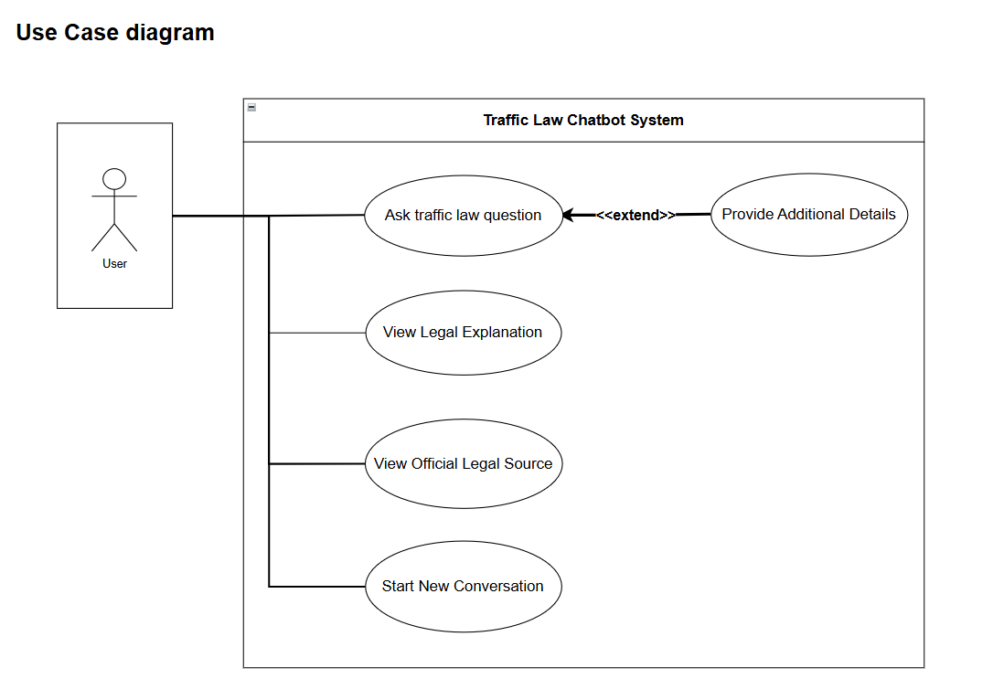
Hệ thống LegalAI-VN được thiết kế để tối ưu hóa việc tra cứu luật giao thông thông qua các tương tác chính cho người dùng:
- Ask traffic law question: Người dùng gửi câu hỏi dưới dạng ngôn ngữ tự nhiên.
- Provide Additional Details (Extend): Hệ thống yêu cầu thêm thông tin (nếu cần) để làm rõ ngữ cảnh câu hỏi.
- View Legal Explanation: Trả về câu trả lời đã được chatbot phân tích và diễn giải dễ hiểu.
- View Official Legal Source: Cung cấp nguồn trích dẫn từ văn bản pháp luật chính thống để đối chiếu.
- Start New Conversation: Làm mới phiên làm việc để bắt đầu chủ đề mới.

Activity Diagram
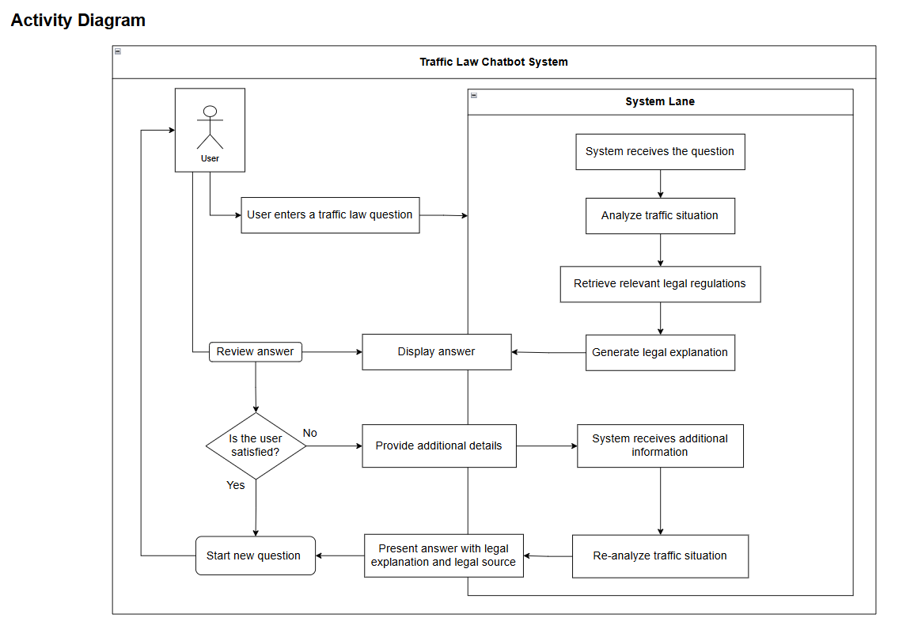

Sơ đồ mô tả quy trình xử lý nghiệp vụ từ lúc người dùng đặt câu hỏi cho đến khi nhận được kết quả tư vấn pháp luật hoàn chỉnh từ hệ thống LegalAI-VN.
1. Giai đoạn Tiếp nhận và Xử lý (Main Flow):
- User: Bắt đầu bằng việc nhập câu hỏi về tình huống giao thông.
- Hệ thống (System Lane): Thực hiện chuỗi xử lý tự động bao gồm: Phân tích tình huống $\rightarrow$ Truy xuất văn bản pháp luật liên quan $\rightarrow$ Tổng hợp và tạo lời giải thích chi tiết.
- Kết quả: Hệ thống hiển thị câu trả lời trực quan cho người dùng.
2. Giai đoạn Phản hồi và Tương tác (Feedback Loop):
- Người dùng xem xét câu trả lời (Review answer).
- Nếu chưa hài lòng (No): Người dùng cung cấp thêm thông tin chi tiết để hệ thống tái phân tích (Re-analyze) và cập nhật lại câu trả lời chính xác hơn.
- Nếu đã hài lòng (Yes): Quy trình kết thúc, người dùng có thể bắt đầu một câu hỏi mới.

System Architecture Diagram
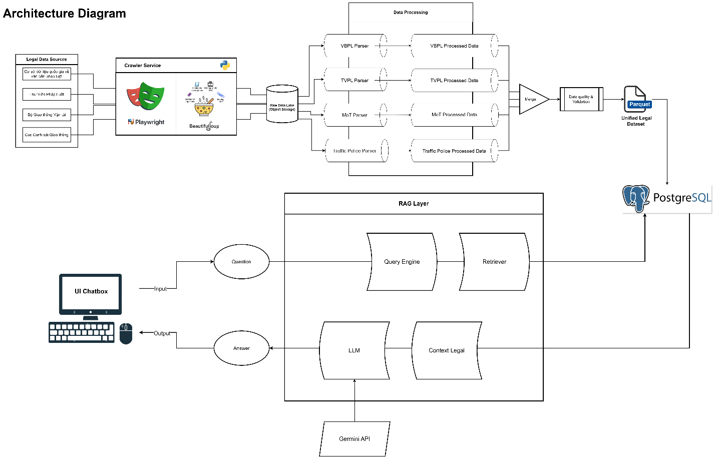
Kiến trúc hệ thống (System Architecture)
Hệ thống được thiết kế theo mô hình RAG (Retrieval-Augmented Generation) kết hợp với quy trình xử lý dữ liệu tự động hóa, đảm bảo tính chính xác và cập nhật của thông tin pháp luật.
1. Khối Thu thập dữ liệu (Crawler Service)
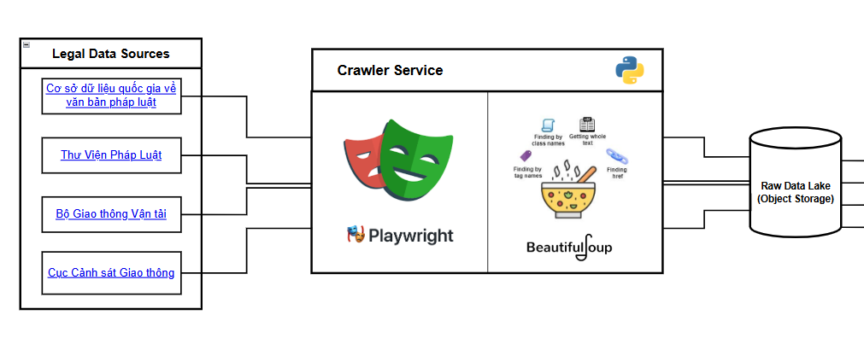
Để giải quyết bài toán thu thập dữ liệu từ các nguồn khác nhau, hệ thống áp dụng chiến lược Hybrid Crawling:
- Playwright: Đóng vai trò chủ chốt trong việc xử lý các trang web động, yêu cầu render JavaScript hoặc có các cơ chế bảo mật phức tạp.
- BeautifulSoup: Được sử dụng để tối ưu hóa tốc độ cào đối với các trang web tĩnh.
- Raw Data Lake: Dữ liệu sau khi cào được lưu trữ thô (Object Storage) trước khi đi vào quy trình xử lý sâu.

2. Quy trình Xử lý dữ liệu (Data Processing Pipeline)
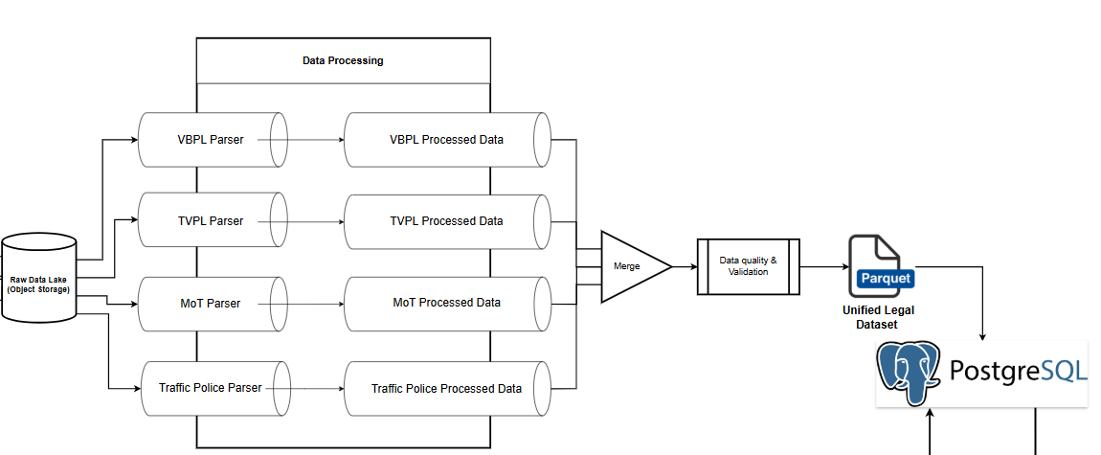

Đây là giai đoạn chuyển hóa dữ liệu thô thành dữ liệu tri thức có cấu trúc:
- Parsing & Processing: Dữ liệu chia thành các module riêng biệt (VBPL, TVPL, MoT, Traffic Police Parser) sẽ bóc tách dữ liệu tương ứng theo từng nguồn.
- Merge & Quality Validation: Dữ liệu được hợp nhất và kiểm tra chất lượng (Data Quality) để loại bỏ các thông tin trùng lặp hoặc sai lệch.
- Storage: Kết quả cuối cùng được lưu trữ dưới định dạng Parquet (Column Storage) và đưa vào PostgreSQL để phục vụ việc truy vấn nhanh.

3. Lớp Truy vấn và Phản hồi (RAG Layer)
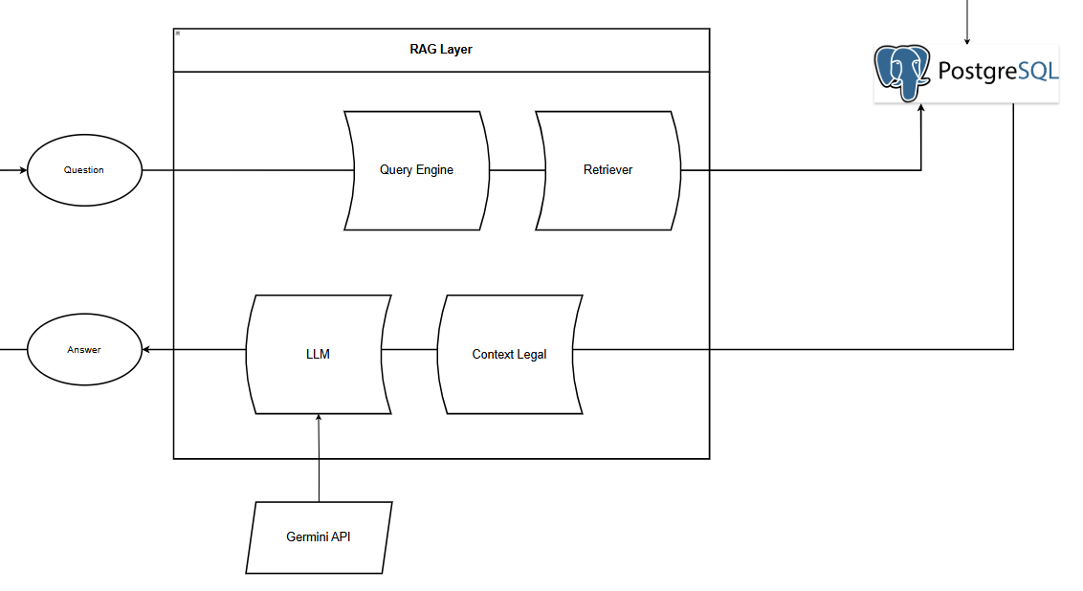
Cốt lõi của chatbot nằm ở khả năng kết hợp giữa tìm kiếm và tư duy ngôn ngữ:
- Query Engine & Retriever: Khi nhận câu hỏi từ người dùng, hệ thống sẽ truy xuất các đoạn ngữ cảnh pháp luật (Context Legal) liên quan nhất từ Database.
- Gemini API (LLM): Sử dụng sức mạnh của mô hình ngôn ngữ lớn để tổng hợp câu hỏi và ngữ cảnh, từ đó đưa ra câu trả lời (Answer) vừa chính xác về luật, vừa tự nhiên như người thật.

4. Giao diện người dùng (UI Chatbox)
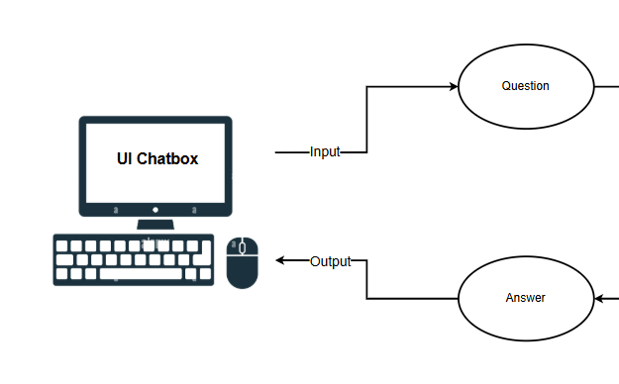
- Cung cấp môi trường tương tác trực quan, hỗ trợ nhận đầu vào (Input) và hiển thị kết quả (Output) kèm theo các nguồn dẫn chứng minh bạch.

